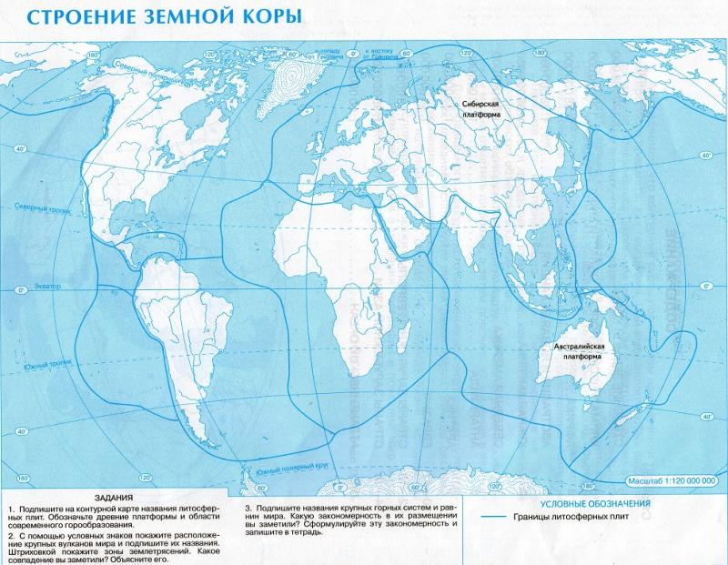

Пользуясь материалами учебника с. 70 подписать названия литосферных плит. Выучить расположение литосферных плит.